Домашнее задание
Тема недели: «Встречаем птиц»
03.04.17г.-07.04.17г.
Рекомендации для родителей:
Уважаемые родители! В младшей группе продолжаем наблюдение за перелетными птицами во время совместной с ребенком прогулки за жизнью птиц (ворона, воробей, голубь, грач, скворец) весной, их повадкам и поведением.
- Послушайте, как весело щебечут и звонко поют птицы, как они радуются наступлению весны.
- Обратите внимание на то, что у птиц есть крылья, клювы, что их тело покрыто перьями. 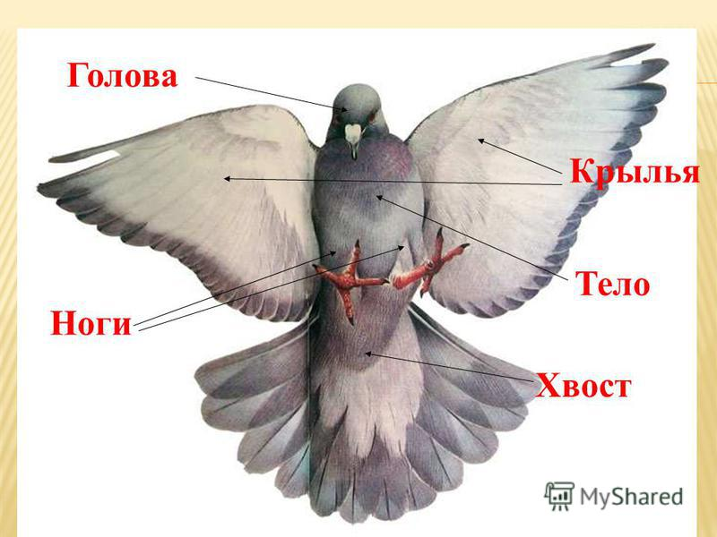

- Расскажите, что крылья нужны птицам для того, чтобы летать. Понаблюдайте, как птицы летают.
- Покажите, что птицы бывают разного размера- большие и маленькие.
- Дома рассмотрите птиц на картинках
- 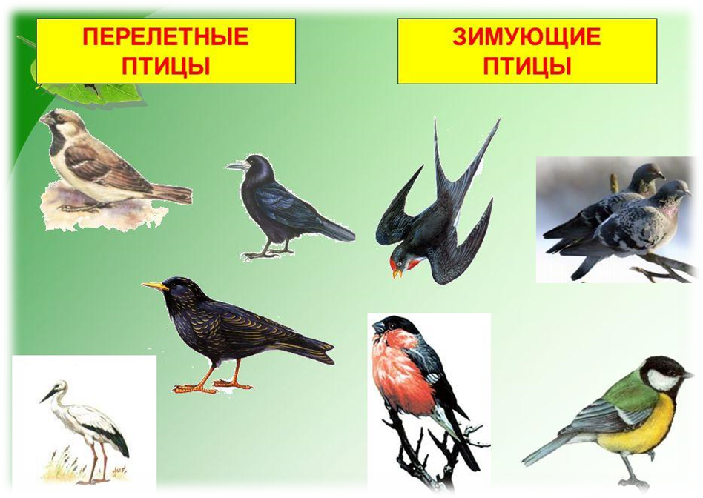
- Для развития мелкой моторики предложите ребёнку задание.
- Раскрасить цветными карандашами контурные картинки с изображением птиц. 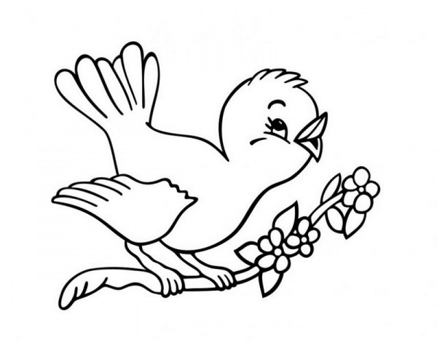
- Из пластилина слепите зернышки для птиц.
- Поиграйте в игру «Накормим птичек». Предложите ребенку насыпать крупу в маленькую тарелочку, использую захват щепотью.

